工业4.0纸板箱跟踪系统竞赛论文

# 摘要

本团队提出了一种基于纸箱运输载体为主，颗粒度适中，以电子标签和二维码标记，造价低廉，可缩放可快速应用的包装箱跟踪和管理系统。

# 命题解析

本团队对技术有着相同的观点，我们高度一致的认为，任何的技术革新不是说，一旦提出新概念，新系统，就一刀切的颠覆掉已有的系统和产业。任何技术的革新都是演进式的，它应该是温和的循序的接触和切入到已有的产业，逐步的进化，最终形成新的格局。技术必须具有高可行性，可以被当前的商业模式接受，依赖于现有技术或者趋势技术大规模的实施。

当我们看到命题中的供应链现状和博世的设想以及相关的章节，我们对供应链结构进行了拆解和思考。

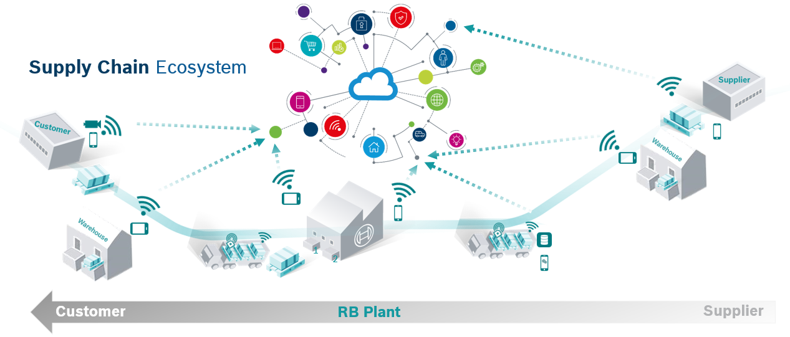

图1 – 供应链现状

## 问题1：哪一类的纸箱包装是可重复使用的包装?

首先，我们从整个供应链进行了思考。从整体上，无论我们的上游供应商，还是我们的下游产品商或者最终的消费者。在短期内，基于当前的主流商业模式，我们不能过分的管理和干涉上游供应商和下游产品商。因此，在本次竞赛中，我们把可重复使用的包装箱限定在博世的下游产品商以及其客户上，在进行一段时间的有效管理和运营后，我们可以得到大量的数据进行分析，进一步优化。以博世的影响力，一旦系统行之有效，可以快速推广，形成以博世为业界标杆和主导供应链单节点的回收系统。

对于下游产品商，我们的纸箱在第一阶段指的是，粗犷的大中型纸板箱和木板箱，支架等。例如，博世苏州以生产汽车部件为主，这些部件一般有独立小包装，然后在分装在较大的纸板箱或者木板箱内。在第一阶段，产品的直接小包装是不纳入可回收范围的，它们还是以现有的废品回收再造模式进行循环利用。再者，消费者还没有接受可重复包装，同时，目前物联网的成本导致还无法高密度的实施海量的终端设备，我们仍然处于物联网的初级阶段，以集成电路的污染取代生态保护是做的无用功。

## 问题2：哪一部份是本系统可以进行跟踪管理，乃至可以回收重用的？

我们把可管理的部分定义在我们的直接下游。单看局部下游，我们仍然可以把下游理解为下游与下游的客户。从实际的供应链流转看，存在博世工厂仓储，博世的其他物流点仓储，客户的仓储以及客户的消费地点。客户的消费地点有两种意思，以博世苏州为例，我们的业务主要是汽车部件，我们的部件在运输到客户方后，汽车部件的消费地点是对方产线。

本团队认为在本系统中，存在两个重要的环节，博世仓储之间和客户仓储之间的物流运输和仓储到终端消费者运输。在仓储之间的物流，可以快速的从第三方物流上嫁接业务，而从仓储到终端消费者直接的跟踪管理就显得要复杂和不可控些，需要引入一些商业模式加以辅助。

## 问题3：如何有效进行系统成本控制？

就单个纸板包装而言，具有低成本，不可控的特点。如何实现纸箱包装的联网可追踪，是一个比较棘手的问题。如果我们盲目的大规模实施物联网终端，可能形成入不敷出，舍本逐末的现象。因此，在我们规划的第一阶段采用粗颗粒度的方式管理纸板箱的物流情况，也就是以跟踪物流车辆为主，跟踪纸板箱为辅。纸板箱在运输过程的定位，质量，重量，内容等信息不是第一阶段的跟踪对象。

这一阶段，就像离散数学一样，我们只关心纸板箱在各个离散点（仓储位置）的情况。低成本改造和利用现有物流仓储系统，在纸板箱随货物进出仓储时，把纸箱与物流绑定，把复杂度从跟踪n个纸板箱降解为跟踪1批物流。

对于物流，主要的方式是采用专业第三方签约物流公司的集装箱式卡车装运。对于车辆的跟踪，目前，智能网联汽车和自动驾驶等是 国内比较热门的话题，因此，在技术上有非常高的可行性，而博世作为汽车部件的世界一级供应商，有强有力的主导权。我们可以通过商务谈判的方式获得授权接入对方物流车辆定位系统平台，或者，要求物流车辆携带或者安装博世的车载终端设备。

有源的IoT终端设备目前的成本在0.5美金到2美金之间，再加上其他外围电路成本，成本将进一步上升，此成本是超过纸板箱本身的重用价值的。因此，对于纸板箱本身，基于成本考虑，在本阶段，我们倾向于使用无源的成本极低或者可以忽略不计的方式进行跟踪，我们采用无源的RFID和二维码，这样把有限的成本投入到可管理的采集设备上。

## 问题４：可重用的纸箱包装如何从仓库回收，如何送到下一个点？

按照上述系统描述，我们得到的直接一手数据是各个仓储点的直板出入库情况，那么，可便结算出仓储点的纸板箱数目。很显然，纸箱包装回收和送到下一个点的过程仍然依赖于物流系统。此时，我们不希望再次引入额外的昂贵物流。

我们采用大数据分析挖掘，首先选择合理的物流点，力求最有效，最短路径的物流网络。我们以博世仓储点和客户仓储点位置为网络顶点，博世产能对纸板箱的需求量和用户需求量为权重，充分利用现有地图导航技术，规划最合理的运输路线。当然，我们的物流多为第三方物流公司，我们自己的规划，直接作为和物流公司签订合同的数据支撑，直接以最优的方案签订物流合同。

而且，我们有前述的车辆跟踪信息，我们可以委派和纸板箱回收点到目的地高度重合的空车以“捎带”的合作方式运输。或者，小规模的可以对接到国内许多互联网货车服务平台，例如，”车满满”，”货拉拉”这些平台，可以在上面发布货物信息，若有顺路的空车，可以以较低价格实现运输。

## 问题５：客户零散消费的纸箱如何有效回到仓储系统

本问题是本系统最为棘手的一个问题。我们的物流系统，在一般情况下，我们是把产品运输到博世的仓储点或者客户端仓储点。然后，客户根据实际情况，零散的取用产品，进行生产消费。我们认为，在大多数情况下，去客户现场回收纸板箱是不现实的想法，它涉及到侵犯客户隐私和干扰客户现场。因此，我们需要与我们的客户进行关于纸板箱回收的商务谈判，与客户达成双赢局面，激励客户把纸板箱从消费点运回到运输网络上的仓储点。所以，在本次竞赛的作品中，本段路径只有商务约束，而无技术手段跟踪。

# 软硬件设施选择

|  |  |  |  |
| --- | --- | --- | --- |
| 查看源图像  微软Azure云  服务端开发，系统数据收集和处理平台，提供图形用户接口，提供多种云端方案 | raspberry pi 的图像结果  树莓派3b  作为可定制开发的车载终端设备使用或者网关设备 | raspberry camera 的图像结果  树莓派摄像头  配合树莓派制作二维码扫描器，或识别模块 | https://gd2.alicdn.com/imgextra/i2/1618115827/TB2oMxldyOYBuNjSsD4XXbSkFXa_!!1618115827.jpg  贴片式无源RFID  成本低至一毛钱，可贴或压入包装箱内，配合RFID信息读取器  使用 |
| https://gd3.alicdn.com/imgextra/i1/731703003/TB2C5QeaxuI.eBjy0FdXXXgbVXa_!!731703003.jpg  RFID信息读取器  远距离RFID读取器，可以支持5-8m的距离，足以涵盖车厢或仓储闸机范围 | Sigfox  物联网接入设备 | mysql logo 的图像结果  Mysql  关系数据库软件，用于存储收集的数据 | 查看源图像  Android  可选的低成本的手持设备或车载终端方案 |
| tomcat logo 的图像结果  Apache Tomcat  JavaWeb容器，用于提供浏览器到图形用户接口 | mqtt broker logo 的图像结果  Mqtt  物联网协议和消息中间件 | https://gd4.alicdn.com/imgextra/i3/3215888975/TB2HoKcXtbJ8KJjy1zjXXaqapXa_!!3215888975.jpg  GPS  GPS定位模块，用于记录位置信息，和树莓派等配合使用 | http://tool.oschina.net/action/qrcode/generate?data=%E6%AF%9B%E5%AE%89%E5%B9%B3%0D%0A%E6%88%B4%E6%95%8F%E6%9D%B0%0D%0A%E5%94%90%E5%86%AC%E5%86%AC&output=image%2Fgif&error=L&type=0&margin=0&size=4&1529067019034  QRCode  二维码，内含包装箱信息 |

# 方法论

经过分析，本小组把工业4.0背景下的纸板箱回收系统，乃至类似的易损耗，低成本，不可控的供应链资源管理分为三个重要阶段，逐一实现。系统实现与技术的进步，社会的消费认知，环保意识，供应链管理的状体密切相关，逐渐净化，最终实现低成本，高效，环保的工业4.0包装箱生态形态。

## 第一阶段--以车为主体的供应链单点的粗颗粒度跟踪

本阶段，立足于社会对纸板箱的环保问题有较弱意识，供应链每个节点只管理自己对客户的包装回收。限于物联网采集终端和纸板箱成本比例的考虑，不采用有源终端跟踪纸板箱本身。系统在物流仓储点进出口处增设数据采集终端，在低成本的纸板箱上采用印刷二维码，在较高成本的包装箱上贴或嵌RFID。当一批包装跟随产品出库装车运输后，车联网车载和包装箱形成1：n的绑定关系，以跟踪车辆的方式跟踪到包装在物流仓储点之间的轨迹，当批次到达目标仓储点，卸货入库，包装箱跟踪仓储系统入库，暂停运动。此时，在入库的过程中，基于二维码扫描和RFID读取等过程，进一步核实准确入库信息。

我们在仓储点和客户消费点之间，没有技术性跟踪，采用附加运输合同，增加仓储规范，签署回收合同等方式，激励客户把包装带回仓储点。

最终，当系统监控到仓储点的可回收包装箱积攒成批后，系统调用或者委派就近路线重合度最高的物流车辆把包装箱运往下一个需求点，入库和再利用。或者，和一些互联网交通平台合作，发布货物运输信息，以最低价格将包装箱运往下一个需求点，入库和再利用。

## 第二阶段--以车为主题的供应链多点的细颗粒度跟踪

在第二阶段中，可尝试进行跨链节点或全链的包装回收。经过第一阶段的经验积累和标杆性运营，更多的供应链参与者认识到回收的可行性和降低成本的成果，社会环保意识的增强。在本阶段，可以出现以提供通用包装箱的供应链参与者出现，B2B的过程中，大家都可接受可重用的包装箱。同时，通过大数据分析包装箱回收率，回收量，乃至分析形状，纸板层数等，包装箱的强度设计更为合理，以增加回收率。例如，长期使用发现，包装箱的四个地脚磨损最快，那么可以加厚处理。

在此过程中，一定时期内，第一阶段单链节点回收和本阶段的跨链结点回收会并存，那么，会产生各方隐私问题，相互的信任问题。典型地，跨连回收方式产生后，如何让参与者们都认为回收率和损毁率对自己是公平的。跨链后，也可能产生信任危机，例如，各方参与者有可能从包装箱的流转信息中分析竞争对手的采购量出货量等信息，从而分析出对手的生产，盈利状况。因此，包装箱的跟踪信息需要更严格的安全分级和授权管理。

本阶段的技术实现和第一阶段仍然没有大刀阔斧的革新和全新技术的引入，只是各个子系统的重构和增强。例如，前面提到的安全升级，更高级的数据挖掘，更大规模和更细粒度的回收。此阶段，可以开始以抽样的方式，在质地较硬，强度较高的包装中嵌入sigfox物联网终端系统，实现箱与箱之间的联网，每个sigfox具有数据缓存能力，可缓存和中转相互有联网信息的包装，收集到更多的细节数据，数据产生更多的价值。

## 第三阶段—以物为主体的整链高度物联网化的精粒度跟踪

进入第三阶段，我们认为大众已经广泛共识，不光是B2B，在所有的B2C的活动中，大家都普遍接受了可重用包装，完全改变原来的包装箱均为一次性使用方式的观念。试想，当你网购了一台笔记本，快递员给你送货上门，他/她交给你的不在是一个过度包装的产品，需要你拆掉层层的包装纸扔掉，获得你购买的产品。情形应该是，快递员当着你的面，打开了一个朴素但却厚实牢靠的包装箱，请你清点里面的物品，你拿出产品，在打开验货时破坏掉产品上的一次性封印物，清点无误，快递员微笑着带走了包装箱。

在此阶段，包装箱的回收率大大提到，损毁率很低，我们甚至应该改称之为达到使用寿命。在此阶段，我们可以放心的在包装箱上大规模实施物联网方案，更广泛使用sigfox物联网终端，构建包装箱物联网，实现更高度的智能化。

互联是基础，智能是关键，数据是未来。

# 系统架构

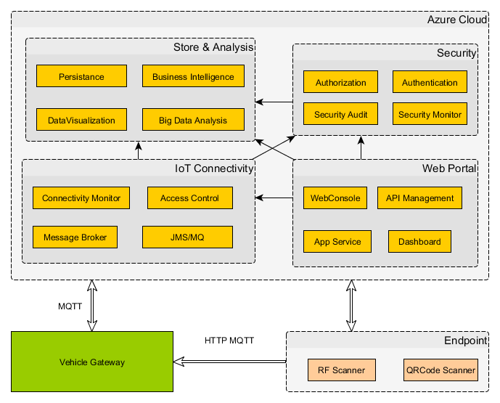

图2 – 系统模块图

本系统围绕云端系统，车载物流跟踪和仓储进出库设计。系统的设计中，一个特色是，终端扫描器可以在局部和网关进行数据上报，利用物流数据把包装箱和网关进行绑定；或者终端直接向云端上报数据，在云端利用物流系统数据分析得到包装箱和网关关系。最终，系统以跟踪物流汽车为中心，从而达到包装箱可追溯的效果。

在云端，系统分为四大模块，存储与分析，安全审计，物联网连接服务和可视化用户服务以及SaaS。

存储与分析：主要负责把收集的数据存储。它包括数据持久化方案，商务智能，数据虚拟化和大数据分析。在本竞赛中，鉴于时间的关系，我们主要使用MariaDB和MapDB进行数据存储，并利用开源的HighChart等数据虚拟化软件做一些可视化图表，分析和展示各仓储点包装箱信息和回收率等等。

系统安全：它作为一个公共的基础模块，肩负所有的系统安全拦截，监控与审计。本次竞赛，服务端大多数代码以JavaEE技术为主，我们采用了开源的Apache Shiro作为安全框架。

物联网连接服务：我们主要搭建了MQTT服务器，并在其基础上进行二次开发。本次竞赛会采用Apache ActiveMQ和Eclipse Mosquitto作为消息中间件。

物联网连接服务和可视化用户服务以及SaaS：是利用javaEE技术实现的网站门户，采用诸如jquery, bootstrap, Spring等技术。

车载网关一侧，我们利用树梅派３搭载摄像头，RFID阅读器和GPS模块或者智能手机实现。车载网关在本方案中至关重要，它是包装箱的承载体，负责把实时的GPS数据报告给云端，利用安装的远距离RF读卡器读取到车厢中的包装箱。我们把车载网关设计为便携式可吸附式手持设备，可以携下，在物流出入库时作为扫描设备，或者吸附于车上，作为车载跟踪设备。网关也自带MQTT和基本的应用服务。

终端设备：终端设备是固定安装在仓储点的出入口，配合仓储系统和物流系统进行包装箱，产品和物流车辆的绑定。

# 创意展示

展示需要云端提供全服务的连接支持，物流车辆配备汽车网关并且已经在云平台注册，物流仓储门禁处安装固定设备或者给仓库管理员配备便携式设备。

出库：产品的包装箱上贴有二维码或者RFID，产品随批次出货时，工作人员手持提货单前来提货。管理人员在MES系统中找到对应的物流车辆信息，工作人员点击确定，包装箱跟踪的RFID读取器和二维码扫描器进入“出仓”模式。当包装箱随产品出货进入特定区域时，包装箱信息和物流以及物流车辆信息绑定完毕。工作人在云端系统，可以动态的监视到这一切，看见每一件货物的出仓。

运输：产品批次通过手续，开始了运输之旅。此时随车车载网关，实时地报告着GPS位置。在云端的以地图背景的控制台上，实时显示着运输网络信息，看到物流车辆的移动轨迹，出发站，目的地。点击每个车辆图标或者查询按钮等，可以看到车辆，仓储点的历史数据和实时数据。

到达：当物流车辆到达博世仓储点或者客户仓储点，货物开始卸载进行入库。司机持运货单和对方仓库管理人员接洽。管理人员在MES系统中找到对应的物流信息，工作人员点击确定，包装箱跟踪系统的RFID读取器和二维码扫描器进入“入库”模式。当包装箱随产品进入特定区域时，包装箱进入存储模式，并且和运输车辆接触绑定。工作人在云端系统，可以动态的监视到这一切，看见每一件货物的出仓。系统具有一些智能行为，当GPS进入目的地范围后，即便是有些RFID读取失败，由于物流的签收事件进入云端系统，包装箱自动到达仓储系统，并和当前物流车解除绑定。

终端消费：在客户仓库，不断有生产人员拿着领料单来仓库领取产品，领取过程中，包装箱随着产品出库，在出库时，经过出门门襟系统，包装箱RFID被远距离RFID读取器读取，或者被二维码扫描设备扫描到，出仓信息被上传到云端，仓储点的包装箱使用情况被记录下来。接下来，包装箱和系统失去联系，进入脱轨时期。

终端返回：在客户仓库，不断有生产人员携带着用完产品的空纸板箱回仓库，换取新的产品去生产。当回收的包装箱经过进门门襟的特定区域，包装箱被RFID读取到或者被二维码扫描设备扫描到，包装箱重新进入系统，结束脱轨状态。

搜寻经济回收运输：云端有智能分析系统一直在以作业的方式运行，当一个博世仓储点或者客户仓储点的可回收空包装箱达到一个设定的阀值，足够召唤一次物流作经济转运时，系统开始利用路线匹配算法分析所有在线物流车辆和各个仓储点的使用情况，匹配出路线重合度最高的下一个仓储点和物流车辆前去运输。对于小规模或者偶然的客户提出的临时清理回收仓库的情况，系统自动向各大互联网货运平台（如车满满，货拉拉）发出订单，寻求经济运输。

回收入库：被委派的物流车辆将回收的包装箱运输到指定的仓储点，提交入库。此时，可能需要工作人员手持二维码和RFID综合扫描设备进行人工处理，分拣出可重用的包装箱，对损坏严重不可充用的包装箱进行资源回收。

至此，一个完整的回收流程结束。在云端可以有更多数据分析可以进行，例如分析物流和仓储的关系，选择最佳的仓储点，根据回收率和客户进一步进行双赢上午谈判，作流程优化和改进等。

# 系统评价

本小组成员均为由相当工作经验的“老鸟”组成，在金融，电信，ERP和制造等行业有丰富的开发经验。我们以高可行性为目标，部分选择大赛提供的设备，部分根据经验，自行增加了一些设备，最终设计成本系统。特别的，独创的引入长距离RFID配合无源的RFID标签作为包装箱的跟踪设备，而RFID为无源设备，成本低廉，成卷的RFID标签成本低至1毛钱一片，而可编程的支持8米的RF读取器仅3000元左右一台。我们认为，本系统设计简单高效，开发周期短，并且在现阶段可以快速的，以低成本方式应用和推广于市场。可立竿见影，短时间内看得到效果，对博世和客户可以快速产生商业价值。

但是，低成本方案也意味着在一定程度上的妥协，例如，本系统的包装箱流转跟踪，有一段时间是处于脱轨状态的，如果在脱轨期间发生其他事件，则不可跟踪。引入的外部系统，目前没有办法做统一管理，需要视情况作进一步改进。

# 总结与展望

本系统以竞赛课题的方式完成，是一个prototype的形式展现，因此还有不足和不完善之处。同时，我们把供应链的回收方案长期规划为三个阶段。物联网和供应链仍然大有可为。